Отчёт по лабораторной работе №2

Дисциплина: Операционные системы

Кузьмина Мария Константиновна

Содержание

# 1 Цель работы

Изучить идеологию и применение средств контроля версий. Освоить умения по работе с git.

# 2 Задание

1. Создать базовую конфигурацию для работы с git.
2. Создать ключ SSH.
3. Создать ключ PGP.
4. Создать локальный каталог для выполнения заданий по предмету.
5. Настроить каталог курса

# 3 Выполнение лабораторной работы

## 3.1 Создать базовую конфигурацию для работы с git.

Устанавливаем git, gh, задаем имя и email владельца репозитория, настраиваем utf-8 в выводе сообщений git, задаем имя начальной ветки,:(рис. 1):

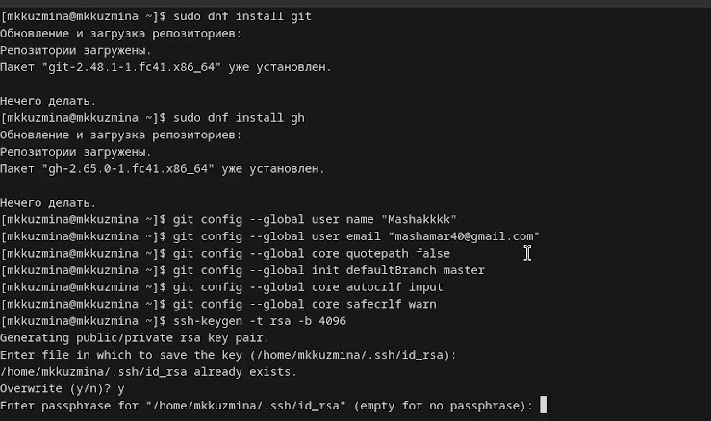

Рис. 1: снимок экрана

## 3.2 Создать ключ SSH.

Создаем ssh ключ (рис. 2):

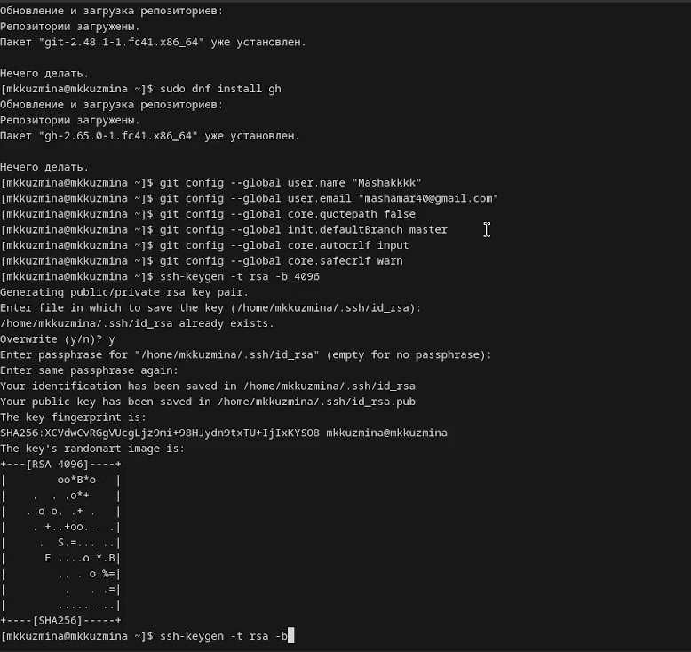

Рис. 2: снимок экрана

## 3.3 Создать ключь PGP

Создаем ключ и выбираем из предложенных опций тип, размер, срок действия (рис. 3):

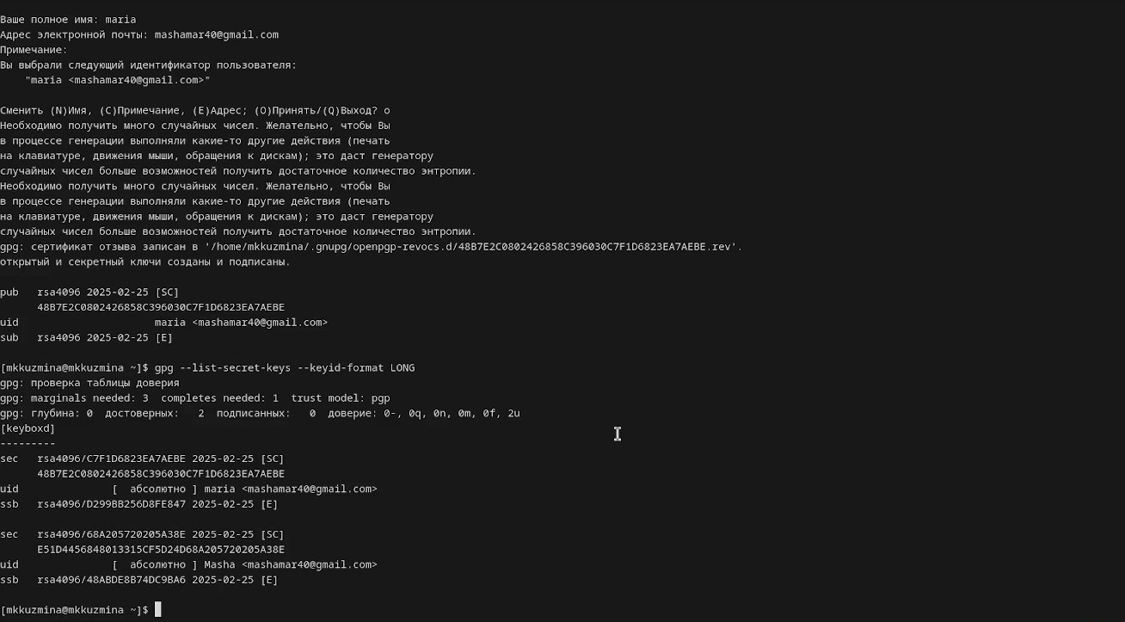

Рис. 3: снимок экрана

Выводим список ключей и копируем отпечаток приватного ключа, копируем наш сгенерированный PGP ключ в буфер обмена, переходим на гитхаб и вставляем скопированный ключ, используя введёный email, указываем Git применять его при подписи коммитов (рис. 4):

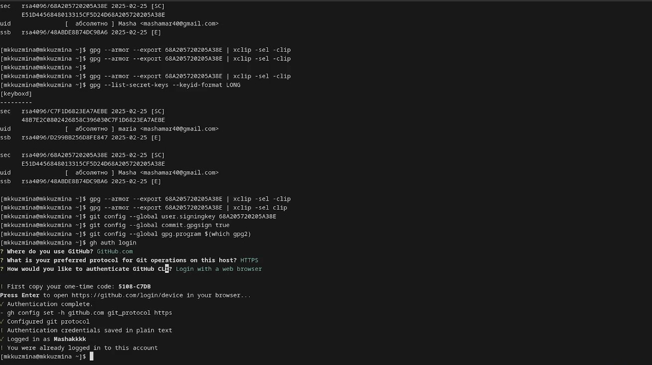

Рис. 4: снимок экрана

## 3.4 Создать локальный каталог для выполнения заданий по предмету.

создаём директорию для работы, переходим в созданную директорию, создаём репозиторий на GitHub с указанным шаблоном и делает его публичным, клонируем созданный репозиторий в локальную папку os- с загрузкой всех подмодулей (–recursive).(рис. 5):

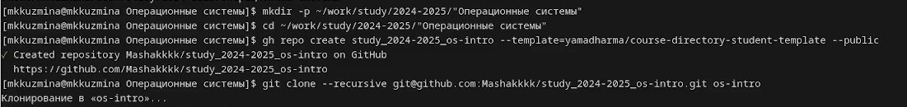

Рис. 5: снимок экрана

## 3.5 Настроить каталог курса

Переходи в каталог, удаляем лишние файлы, создаем необходимые каталоги (рис. 6):

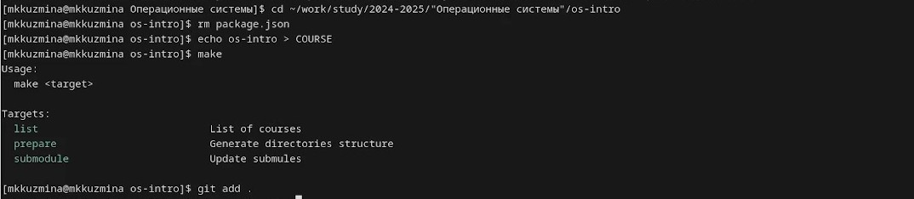

Рис. 6: снимок экрана

отправляем на сервер (рис. 7):

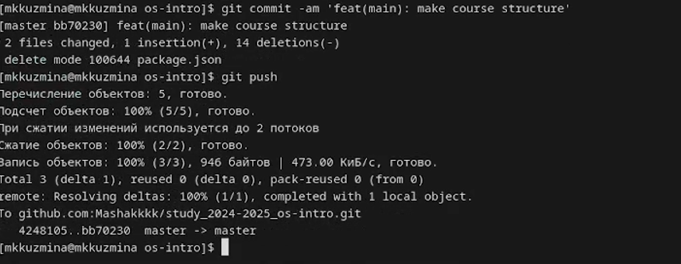

Рис. 7: снимок экрана